For mer informasjon om Selvaag Prosjekt, se: https://selvaagprosjekt.no/

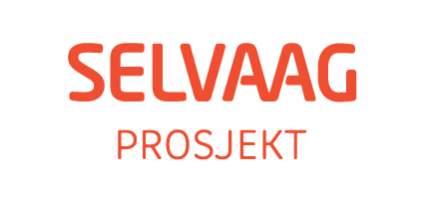

INFORMASJON SOM GJELDER REHABILITERING AV OPPGANGER

Alna Terrasse har inngått et samarbeid med Selvaag Prosjekt for rehabilitering av oppganger.
Prosjektet starter med en prøve etg. i Etterstadsletta nr. 124, denne vil legge grunnlaget for kvaliteten på ferdig resultat.

Arbeider som skal utføres:

- Tak og vegger
- Eksisterende skruer/spiker og diverse oppheng vil bli fjernet.
- Skader og hull vil bli flekk sparklet, slipt/pusset ned.
- Alle flater males til full dekk.
- Sikringsskap blir sparklet, slipt og malt til full dekk.
- Protonstein rengjøres og impregneres med klar impregnering. Her må det beregnes at ikke alle eksisterende merker/sår kan fjernes.
- Alle tredører (entredører), sparkles, slipes og males til full dekk.
- Eksisterende spiler fjernes og erstattes nye med spiler.
- Nye oppslagstavler.

- Trapper/Gulv
- Eksisterende rekkverk sparkles, slipes og males til full dekk.
- Opptrinn rengjøres og impregneres med klar impregnering.
- Trappe vanger rengjøres, sparkles, slipes og males til full dekk.
- Eksisterende fotlister demonteres.
- Gulv flekksparkles og slipes, trappenes overgangslister byttes og det legges nytt gulvbelegg.
- Alle eksisterende fotlister som kan gjenbrukes, vil bli de- og remontert, evt. blir det nye fotlister.
- Alle lister males til full dekk.

Styret og Selvaag Prosjekt vil avholde Byggherremøter hver 14 dag. HMS, kvalitet, fremdrift, og økonomi vil være agenda for møtene.

Vi ser frem til et konstruktivt samarbeid med dere videre i prosjektet.

Viktig informasjon om prosjektet vil bli lagt ut og vi anbefaler at dere holder dere oppdatert ved å klikke dere inn på mitt prosjekt: https://selvaagprosjekt.no/alna-terrasse-boligsameie

Prosjektleder Selvaag Prosjekt: Mats Johansen
Byggeleder Selvaag Prosjekt: Casper Søndberg

For mer informasjon, se på nettsiden eller ta kontakt:

